附件2：
2019年浙江省教育科学规划课题活页评审表
课题名称 | 三性·三格：基于新时期美好教师专业成长的实践探究
预期成果形式 | □专著 □译著 论文 研究报告 □工具书 □其他
成果去向 | □公开出版 □公开发表 提交相关部门应用 送交相关领导批阅
字数（篇数） | 4887字 | 预计完成时间 | 2020年10月
一、问题提出：探寻美好教师“三性˙三格”专业成长之缘起
党的十九大号召全党要永远把人民对美好生活的向往作为奋斗目标。某市教育局则提出美好生活从美好教育开始，办好老百姓家门口的每一所学校，让孩子们享受优质教育。要实现美好教育目标，关键在于美好教师团队的培育。基于教师团队现状，立位新时期新需求，改变原有的以制度来约束管理的单一方式，用文化影响人，用情意留住人，用发展提升人，培育“三性˙三格”教师，成就全面发展学生，达成美好教育目标。
（一）调查审视：教师成长之现状
某校虽列于区内第一方阵，也注重教师队伍建设，但现状还是令人堪忧，部分调查结果显示如下：
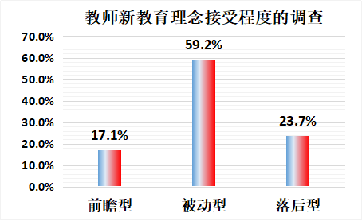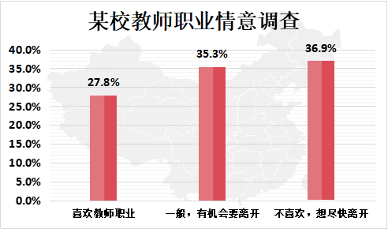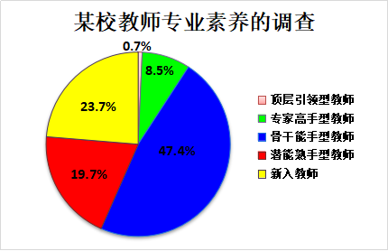
1.精神修炼缺位 教育是人与人之间的一种心灵对话，教师在教学中更注重知识的积累和运用，对自身的精神修炼得过且过，人格感召缺位。
2.专业素养缺漏 在当前追求经济利益最大化的环境下，教师表现比较浮躁，不能保持平常心和初心，教育的使命感、职业的认同感等人文素养缺漏。
3.教育理念缺席 教师一切从“经验”出发而不从实际出发，被习惯势力和主观偏见束缚，把以往取得的认识凝固化，墨守成规，教育理念创新缺席。
（二）深度思考：教师培养之分析
1.不缺“知识”缺“情意” 在培养研修中，满足于把教师作为“教书匠”来发展，注重教师知识技能方面的培训，对教师职业情意的关注较少。
2.不缺“技术”缺“信念” 在教师的培养中，重视多种技术的运用和包装，彰显时代性和信息化，却轻视人文底蕴的累积和教书育人信念的培养。
3.不缺“能力”缺“精神” 研修注重教师各种展示能力的发展，忽视教师对职业的定力的培养。
（三）选择追求：教师成长路径之价值
1.文化自觉：激发教师的心灵渴求 找寻“根”文化，在“根”文化熏染下，着眼于时代、社会、教育发展的需要，凝聚奋斗力量，发挥教师心底教书育人的力量。
2.内驱自励：丰富教师的专业底蕴 教师内心要求自己丰富精神、广博学识、拓展视野，增长教育智慧、强化人格魅力、提升素养品味、丰厚专业底蕴，增强与学生的交融性，促进学生发展的同时推动自身发展。
3.评价自律：增强教师的底线恪守 建立具体细致化的评价制度，教师的专业发展在制度上得到保障，触动教师教育使命感，恪守底线。
二、国内外关于同类课题的研究综述
1.国外研究现状
从斯腾豪斯的“教师成为研究者”到埃利奥特的“教师成为行动研究者”,再到凯米斯等人的“教师成为解放性行动研究者”,说明教师专业自主发展的强化。随着教育改革的不断推进,教师的教育研究能力越来越成为教师专业化发展的重中之重。
2.国内研究现状
我国2001年4月1日起，进入实际操作阶段。钟启泉教授提出了我国教师专业化发展面临三大问题。北京钟祖荣等人认为教师的成长大致要经过准备期、适应期、发展期、创造期四个阶段，而每个阶段结束时的教师可以分别称为新任教师、合格教师、骨干教师、专家教师(学科带头人、特级教师等)。
三、课题研究构思及预期目标
（一）操作定义
1.美好教师 源于某市教育局的倡导：美好生活从美好教育开始，通过专项研究与实践，培育美好教师、美好学生、美好学校。我校美好教师培育，基点是激发文化根性，打开格局；节点是生发专业心性，提升格调；延展点是触发职业韧性，修炼格度。我校培育的美好教师，自善有道、自省自奋、自评自驱，既有文化底蕴的积淀，又有解决问题的能力，还有专业发展的冲力。
2.三性·三格
“三性”：“人文性”、“艺术性”和“发展性”。“人文性”指教师在丰盈的教育文化浸染下，做到眼中有人，触动人文底蕴和人文情怀，实现教师在场。“艺术性”指教师通过心灵对话，以职业智慧感染学生、激活学生。“发展性”指教师通过自我提高、自主学习、自我发展，以最好的姿态恢复力争上游的能力，自悟自信自树品牌。
“三格”：“格局”“格调”和“格度”。“格局”指教师的理想、信念和情怀，形成高尚的道德品质。“格调”教师文化底蕴、感染力和教学个性化，形成自己的教学风格。“格度”教师的气质、气度和气韵，凸显个人修养和审美雅趣。
上述三者间的相互关系梳理如下：以人文性为基，以艺术性与发展性为翼，通过多样培育载体的创建，打开教师格局、提升格调、修炼格度，使教师在作为职业人、团队人、专业人的角色上更丰满、更丰盈，继而达成培育美好教师的目标。（配关系图）
（二）研究预期目标
1.新文化之境 浸润教师心灵 从学校美好之境的打造，到专业发展特质的布局设计，提升教师的人文情怀和专业精神。
2.新校本之味 继承文化根性 借力文化根性，努力架构特色化的研修模式，以人文情怀来引领整个研修改革，体现文化特色。根据文化、文艺、文道构成不同体系的研修群。
3.新实践之道 塑造教师三格 在形成教师的格局、格调、格度的同时，培养有发展力的老师，既有文化底蕴的积淀，又有解决问题的能力，还有专业发展的冲力。
4.新素养之品 打造幸福教师 激发教师自我提升的热情，从专业精神的凸现到教学素养的锤炼，形成个人品牌，促进团队专业成长，切实提升教师从事教育的幸福感。
（三）研究方法与路径（结构图中部分内容改一下）

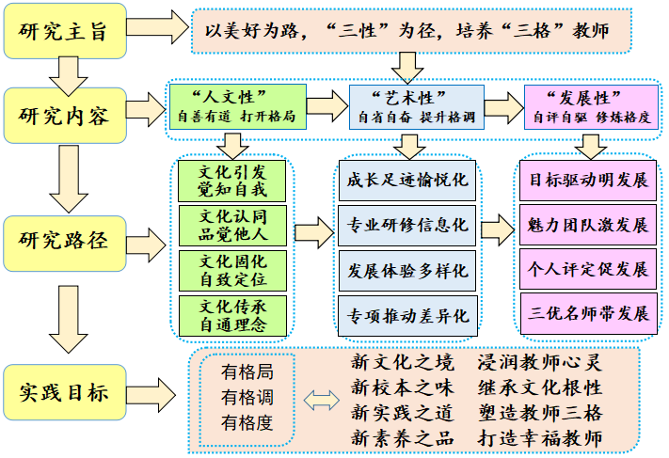
（（美好教师“三性·三格”专业成长研究框架）
四、课题研究内容。
（一）激发“人文性”研究——自善有道 打开“格局”
教师身上有文化人的烙印，如根植于内心的修养，无需提醒的自觉，为别人着想的善良。以“文化根性”核心理念为指引，通过相应研修载体的设计与实施，唤起教师职业初心与职业尊严，引领教师在专业成长中实现生命价值，享受职业幸福。
1.文化引发：觉知自我 通过文化的引发，积累沉淀文化底蕴和文化习惯，开展书香致远斋、心灵互动坊和三师俱乐部，达到以文育文，激励自我觉知。
①书香“致远斋” 开展“新想、心想、欣享”读书会，教师以“漂流卡”的格式呈现同读互进；以“分享会”的形式完成以书会友；以“微评论”的模式进行美文鉴赏。
②心灵“互动坊” 每月开展心灵互动，把自己在教学中或学习中的文化旅程，人生行走，名人故事等进行交流分享，净化自身心灵，提升文化素养。
③社团“怡心园”（改） 教师“1+X”技能培训，包括各种类别，丰富生活，增长才艺，提升情趣。
④三师“俱乐部” 期初进行特色教师、星级教师、名师工作室的申报，一年后进行考核，通过这种载体和途径激发教师的内驱力。
2.文化认同：品觉他人 通过教育文化的浸染，形成职业认同和心灵认同，约束自己的行为，学会从他人身上看到自身的不足和改进方向，抱团增强凝聚力。
①师徒“共进团” 学期初，一位年轻教师学校指派一位同年级有经验、优秀的教师担任她的学科师傅，进行课堂实践指导；再另派一名科研师傅，指导论文、课题的撰写。
②结对“互助团” 按学科、年级为单位进行结对，建立教研组、备课组等，集组内成员共同智慧，进行集体备课、议课、磨课、研究，在互助中共同进步。
③草根“合作团” 组建集团、校区学科和科研草根专家，进行优质课评比的指导和论文课题的修改，促进教师的发展和认同感。
④专家“点播团” 由集团特级、首席教师组成最强专家团，由老师点播后再答疑解难。
3.文化固化：自致定位 根据教师不同的发展阶段建立不同的教学联盟，在共性的团体内产生教育的智慧和发展目标，是教师培养的再出发和再定位之关键。
①同学科“联盟” 以集团为单位建立学科大组，推举一名集团召集人（大组长），建立组内活动文化，学科以朗诵、书写、解题、命题为主；艺术类以乐器、自身技能为主。
②跨学科“结盟” 以集团教学研究中心调度，进行学科间的互通和交流，进行结盟，打通学科间的共通点，丰富知识，达到长足发展。
③校区间“同盟” 打造校区间的同盟，各个校区的文化建设在集团建设中心引领下，学科类、科研类、活动类等进行交流和创建、共享，共性中发展，个性中创新。
④“四校一中心”（改） 学校教学、科研中心发布，通过观摩、点评视频，在心得交流中提高教师的水平。
（二）生发“艺术性”研究——自省自奋 提升“格调”
教育教学即是技术更是艺术。技术掌握容易，但艺术地运用则需要教师在工作中不断地通过学习与实践突破原有的技能，开创新的技艺。学校期望通过阶梯研修载体的创设，通过现代高新技术的辅助支撑，通过实践类的展示，让教师由经师走向人师。
1.成长足迹清晰化 将研修活动分层化、进阶化。让教师在研修过程中经历重要仪式，挖掘丰富专业文化内涵，磨练心性，探索传统研修和阶梯研修相融的有效路径。
①潜能教师“熟手” 通过课堂汇报及年轻教师专项研修，担起职业角色，立稳三尺讲台，提升专业水平。
②骨干教师“能手” 为骨干教师搭建竞技平台，推进“四组”建设，深化“三课”内涵，成为中流砥柱。
③专家教师“高手” 业务过硬、经验丰富，形成自己的教育教学风格，引领整个学科团队或是管理团队。

2.专业研修信息化 教师成长以现代教学理念为指导，以信息技术为支持，学习新时代理念，引导教师在教学中，把组织、内容、模式、技术、评价、环境等一系列因素信息化。
①“互动”提升 采用新技术和新媒体，提高教师专业涵养，使用同屏技术，改变学教方式。
②“植入”提升 指导教师课堂微课植入，展现知识重点、突破知识难点、破冰知识盲点。
③“操作”提升 运用信息技术手段，让学生在操作中经历，在具象中体验，优化学习方式。

3.发展体验多样化 教师专业发展需要经历和体验，真正的内化必定产生在课堂实践过程中，学校为老师们搭建五彩缤纷的课堂实践场。
①乐学“竞技类” 每一年以集团层面进行乐学杯比赛，先在校区海选，然后在集团进行决赛。0~5年教师参加基础版赛课，6~10年教师参加升级版评比课，在学中乐、乐中学。
②自主“挂牌类” 每一位教师以学年为单位，自主选择时间和学科以及内容，先在教研组内进行申报，报教导处审批，最后实践展示，学科专家组跟进。
③引领“展示类” 学科带头人、各层级教师带头，进行研磨，以展示课的规格在校区进行展示，然后通过选拔最后在集团进行引领展示。
（三）触发“发展性”研究——自评自驱 修炼“格度”

教师会遇到职业倦怠或发展瓶颈期使专业发展停滞。如何逾越，以评价自省作为研修载体，在自评、组评、校评中肯定长发现短，扬长补短或是扬长避短，不断突破与超越自己，提升职业韧性。

1.“进阶式”评价体系——目标驱动明发展

教师对自己专业水平的审视与自我定位。以五年发展为周期制定具体的发展目标和计划，通过一年一总结、一年一评议、一年一调整，明晰自己的奋斗目标、达成度及后继改进的方面，驱动自我发展。

2.“捆绑式”评价体系——魅力团队激发展
通过评选优秀年级组、闪亮教研组、精品备课组，以团队的形式共进退，以团队的力量激发教师专业追求，提升教师人格魅力，净化教师专业心境。
3.“跨越式”评价体系——三优名师带发展
打造以星级教师为“龙头”，优秀班主任、特色教师为“两翼”的名师创优队伍，整体推进师资队伍建设，促进学校全面、健康、可持续发展。
五、课题研究的方法与步骤
（一）研究方法：
本课题主要采用行动研究法，在研究过程中不断发现问题、改进方法、修正策略，以保证整个研究取得较高质量的成果。
（二）研究步骤
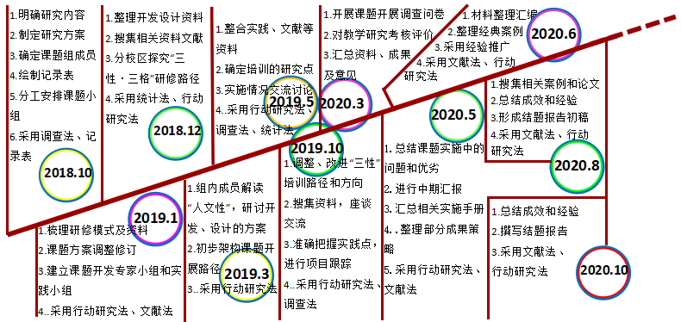
六、课题研究人员分工
姓名 | 课题内分工 | 职务
钱老师 | 全面负责课题实施组长 | 总校长
许老师 | 全面负责课题实施副组长 | 副总校长
王老师 | 担任执笔，全面负责课题实施副组长，重点负责“人文性培养三格教师”研究实施 | 科研室主任
何老师 | 重点负责“艺术性培养三格教师”研究实施 | 科研室主任
郑老师 | 重点负责“发展性培养三格教师”研究实施 | 科研室主任
七、课题研究的可行性分析
（一）课题研究有持续性。学校一直非常重视师资队伍的培育，并能从科研的视角来规划、科学的方法来组织实施及提炼。近三年的研究成果《阶梯式校本研训模式的实践研究》与《五维研修： 80 后教师“ 循环式”校本研训模式的实践研究》均获某市教师教育课题成果评比一等奖。本项研究是建立在这两项研究成果的基础上的，目标更明确，载体更丰富，策略更多样，以美好教师的培育来撬动美好教育终极目标的达成。
（二）课题组长有影响力。本项课题由总校长亲自担纲，省特级教师。作为课题负责人坚持以科研促管理，曾被命名为浙江省科研标兵。先后承担了教育部电教办课题1项、省教学研究课题1项；主持省教育科学重点课题1项，省规划课题1项；参与省市级课题研究4项。参与策划与实践的3项科研成果获省基教成果一等奖，1项获教育部突出成果奖。撰著的《新课程视野中的小学体育教学》、《小学多媒体网络环境教与学》出版并发行。
（三）课题研究团队有张力。本课题组成员均分管学校的科研师训工作，属于内容与专业均对口型。成员具有良好的知识结构、智能结构和研究经验，曾参与过多个市区级立项课题，均在不同级别杂志上发表过论文和论著，理论功底与实践能力均不错。此外还会借力省市教科院所的专家，入校指导为课题过程性研究把脉诊断，确保课题研究顺利开展并达成预期效果。
八、课题研究预期价值
（一）课题研究创新点：
本课题已经跳出教师培养技术理性的范畴，能从完整人的角度来看待教师专业发展的问题。创新点之一是教师作为“职业人”，研究时更注重职业精神与情感的培育，解决发展的需求性问题；之二是教师作为“专业人”，研究时更注重多样研修载体的创建，解决发展的层级性问题；之三是教师作为“团队人”，研究时更注重个人与团队的相融并进，解决发展中的合作与竞争问题。
（二）预期成果形式
1.课题研究报告。 2.课题研究论文。3.教师成长典型案例。
九、参考文献
[1]校本课程开发的思想基础一一施L布与斯腾家斯“实践课程模式“思想探析吴刚平外国教育2006.06
[2]肖威，王利.蕴纳专业成长的“第五元素”——读《教师专业成长的途径——7位优秀教师的案例》有感.江西教育，2006，9B。
[3]赵昌木.教师专业发展[M].济南:山东人民出版社,2011.01。
[4]袁梦.专家型教师成长之路[M],长春:吉林大学出版社,2010.04。
[5]陈琴.论教师专业化[J].高等师范教育研究,2002,(6):26。

